UČEBNICE – KVARTA

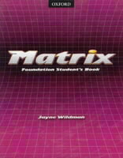
Český jazyk a literatura:
Český jazyk 9 pro ZŠ a víceletá gymnázia (Fraus)
Čítanka 9 pro ZŠ a víceletá gymnázia (Fraus)

Pravidla českého pravopisu

Angličtina: Matrix Foundation (OUP)
Němčina: Deutch mit Max 2 (Fraus)
Španělština: Fiesta 1 (Fraus)

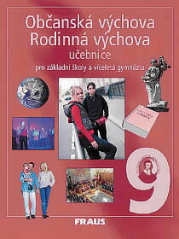
Výchova k občanství:

Občanská výchova 9 pro ZŠ a víceletá gymnázia (Fraus)

Dějepis: Dějepis 9/Nejnovější dějiny pro 9. roč. ZŠ
Kuklík, Kocián (SPN)

Zeměpis: Zeměpis 9 pro ZŠ a víceletá gymnázia (Fraus)

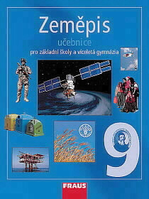
!!! Nekupovat si individuálně –
bude k dispozici ve škole!!!

Matematika: Rovnice a jejich soustavy
Funkce
Podobnost a funkce úhlu
Jehlany a kužely
(Prometheus)

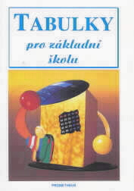
Fyzika: Fyzika 8- Macháček (SPN, Prometheus)
Matematické tabulky pro základní školy

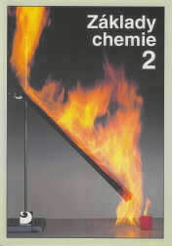
Biologie: Přírodopis pro ZŠ a víceletá gymnázia (Fraus)

Chemie: Základy chemie 2
Beneš, Pumpr, Banýr (Fortuna)
